移动图书馆主要功能模块使用说明
1、馆藏查询：可以查看图书馆馆藏情况、通知。
第一步：点击首页“馆藏查询”，打开馆藏查询页面。
第二步：输入想要查询的图书，点击搜索。

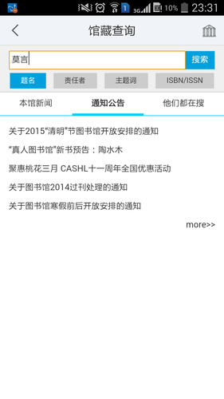
第三步：在检索结果页面选择要查询的图书，如图所示。
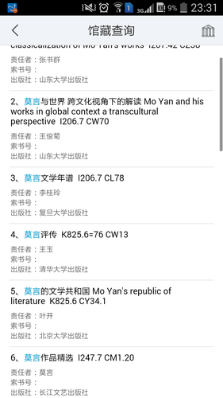

第四步：查看馆藏信息，如图所示

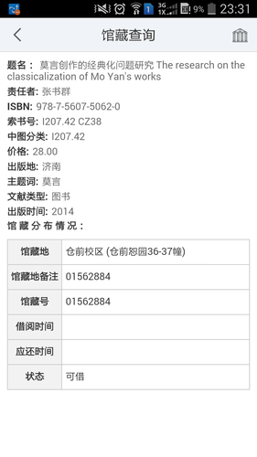
2、学术资源查询
（1）学术资源查询
第一步：在首页选择图书频道，如图所示，

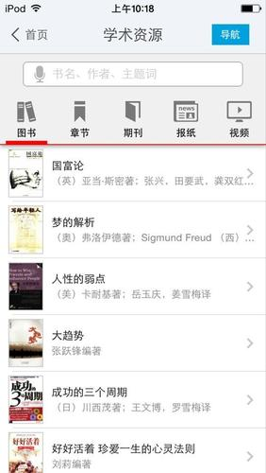

第二步：输入检索词进行检索，检索方式采用的是精确的检索模式，得到检索结果页面，如图所示。

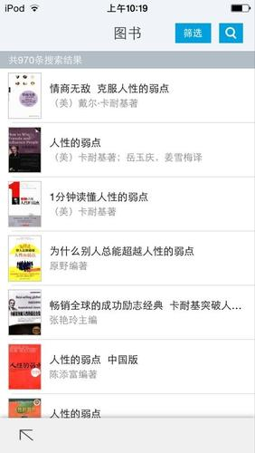
第三步：查看图书详细信息，如图所示，
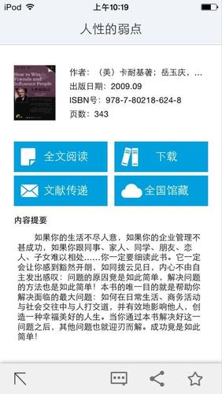
（2）获取全文方式
1.点击“全文阅读”，以图片格式查看图书原貌，如图所示，
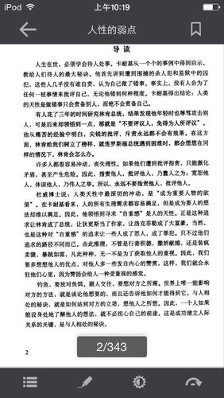

2.点击“下载到书架”，下载完毕后，可以离线阅读图书，如图所示，
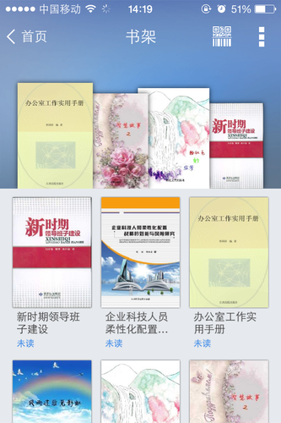

3.查看图书的全国馆藏信息，如图所示，

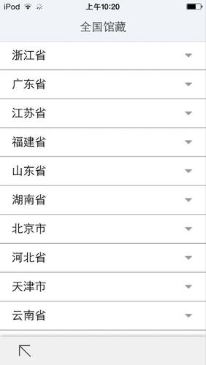
4.文献传递部分页到邮箱，如图所示，

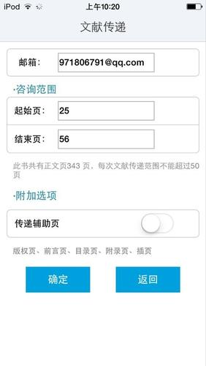
选择需要传递的图书页码，点击提交即可获得图书的全文传递信息
（3）评论

可以对感兴趣的图书进行评论，添加心得

（4）分享
可以将正在读的图书分享给好友，绑定账号即可体验。
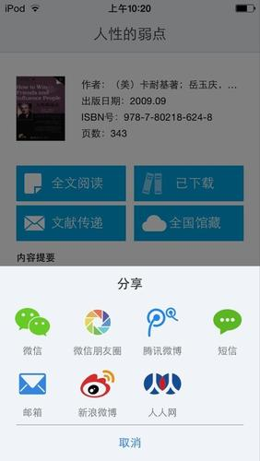

3、阅读视听空间
（1）书架
1. 为用户提供个人阅读空间。
2. 点击添加，有免费书城以及可以进行wifi传书。

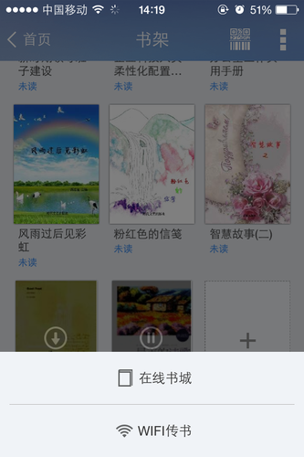
3. 免费书城
A.专业编辑推荐热门图书以及图书专题，如图所示。

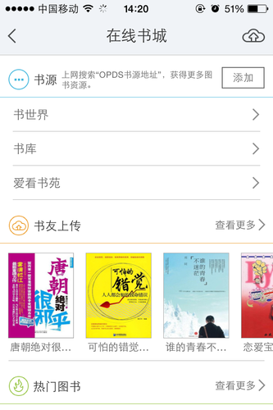

B书源，在书源里，可以看到三个书库的图书，并且读者可以自行添加书源，也可以上传图书。如图所示。

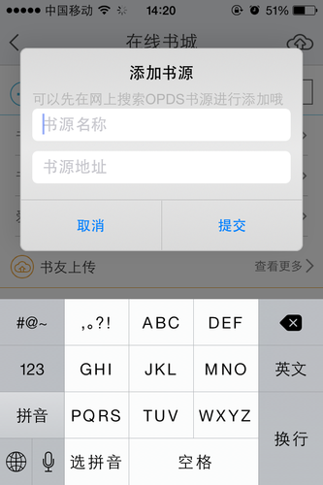

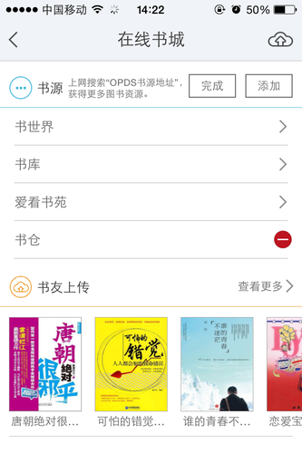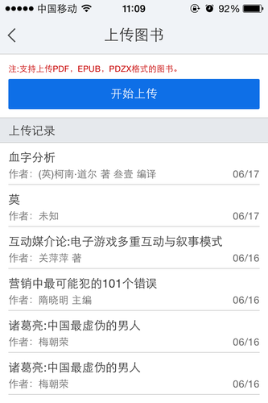

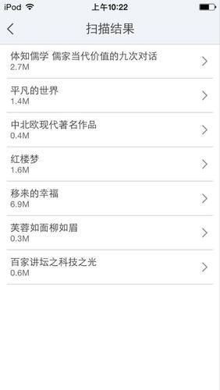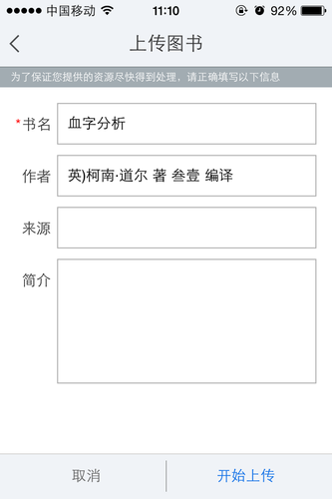
4. 图书的编辑删除。

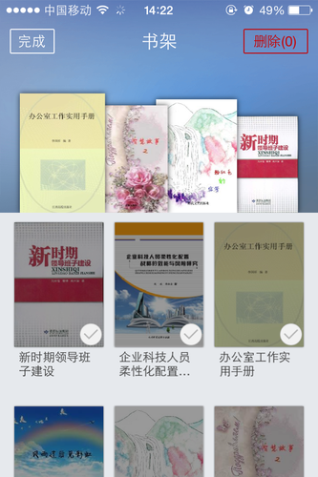

（2）报纸
1. 为用户提供个人报纸阅读空间。

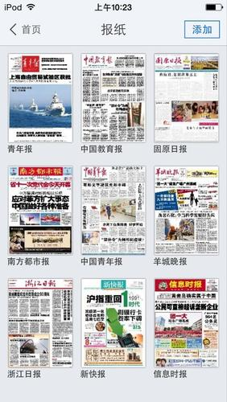
2.报纸来源分类。
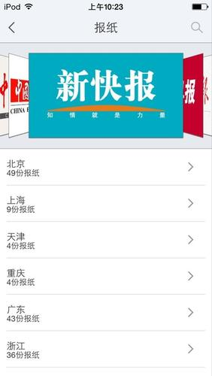
（3）视频、有声读物
1. 为用户提供视听空间。

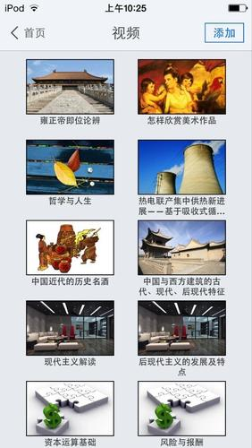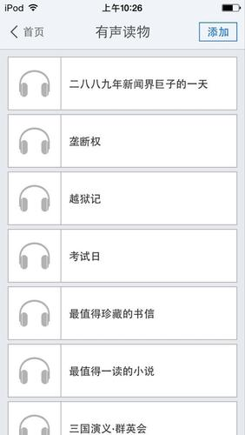
2.视频、有声读物来源分类。
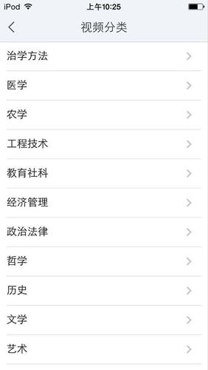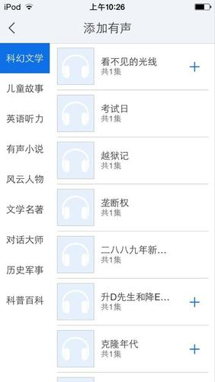
（4）公开课
1. 网络精选公开课程推荐。

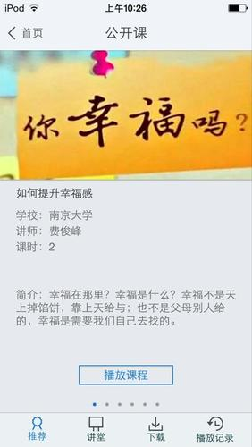
2. 课程简介、课程信息展示、课程下载管理以及播放记录。



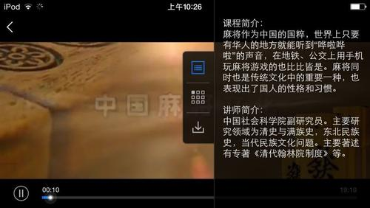
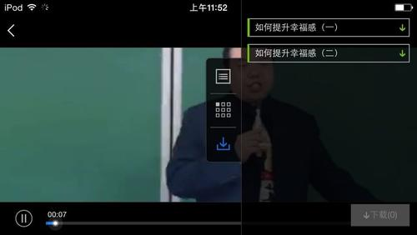

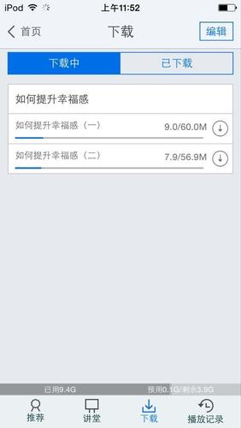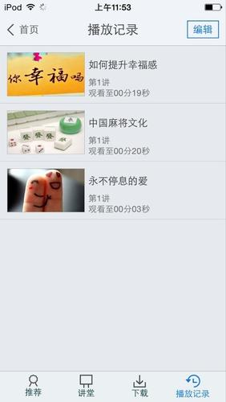

4、我的订阅
第一步：点击首页中“添加订阅”或者右下角的加号图标，进入内容中心，读者可以订阅自己感兴趣的新闻频道或报纸视频等如图所示：

第二步：订阅一个频道，例如科技类频道，进入后如图：
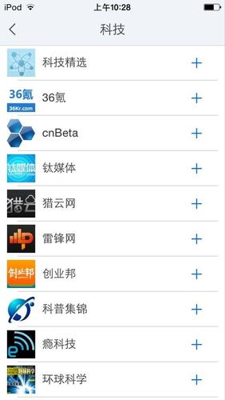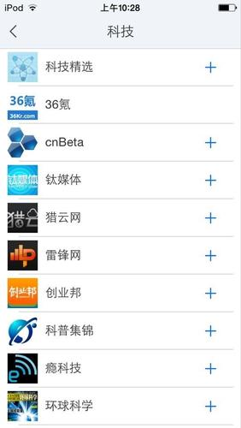

第三步：进入“36氪”频道后，在点击右下角的“+”即可，如图：
